E-sportban is remekeltek a műegyetemisták
Két hazai első helyezés után hamarosan nemzetközi csoportkörben folytatják az e-sport mérkőzéseket a BME-s hallgatók.
Két kategóriában is BME-s fiatalok bizonyultak a legjobbnak a Magyar E-sport Szövetség által létrehozott, 1.200.000 forint összdíjazású K&H Egyetemi E-sport Kupán, amelyet idén harmadik alkalommal rendeztek meg. A különböző videójáték számokban 13 hazai egyetem és főiskola hallgatóinak viadala zajlott, a fináléba pedig a 4 legjobb intézmény növendékei jutottak be.
A döntőben 5 kategóriában, azaz 5 online stratégiai játékban mérkőztek meg egymással a fiatalok. Ezek: League of Legends, Valorant, Rocket League Online verseny és Invitational, illetve EA Sport FC 24 játékok.
A BME-s versenyzők a League of Legends és a Valorant játékokban bizonyultak a legjobbnak. Előbbi a világ egyik legnépszerűbb online, valós idejű, fantáziavilágban játszódó, többjátékos csatamezőből álló stratégiai játéka, míg a második szintén egy virtuális taktikai harci viadal, amelyben a csapattagok szisztematikus együttműködésére van szükség.
Jó hír, hogy kategóriájuk hazai legjobbjaiként a BME hallgatói továbbjutottak nemzetközi szakaszba, és hamarosan az Amazon University Esports Masters megmérettetésen képviselik hazánkat. A nemzetközi csoportkörben Franciaország, Spanyolország, Portugália, az Egyesült Királyság, az Ír Köztársaság, Olaszország, Németország, Lengyelország, Cseh Köztársaság, Ukrajna, Hollandia, Belgium, Szlovákia, Litvánia és Törökország legjobb egyetemi csapataival mérhetik össze tudásukat.
A verseny további részleteiről az eduline.hu tudósított. Képek és videós beszámoló a Magyar e-Sport Szövetség Facebook-oldalán tekinthető meg.
Már e-sportot is lehet tanulni a BME-n
Már második alkalommal indult egyedülálló képzés a Műegyetemen, amelyen az e-sportok gazdasági, üzleti, stratégiai és pszichológiai oldalával ismertetik meg a hallgatókat.
A hazai e-sport élet meghatározó személyiségei szakmai elköteleződésből és lelkesedésből aktív szerepet vállaltak a BME Gazdaság- és Társadalomtudományi Karán (BME GTK) működő, bárki számára szabadon választható „Bevezetés az e-sportba” című tantárgy megalkotásában.
E kurzus hallgatója volt Maklári Dániel, a győztes League of Legends csapat tagja, aki aktív e-sportolóként részt vett a tananyag kidolgozásában, előkészítésében, és vendégelőadóként is meghívást kapott az egyik órai alkalomra.
A kurzus további meghívott vendége volt Báldi Gergő szintén aktív e-sportoló is, aki a Ferrari szimulátor csapatában játszik kiváló nemzetközi eredményekkel.
Sajtókapcsolat:
- Kommunikációs Igazgatóság
- +36 1 463 2250
- kommunikacio@bme.hu
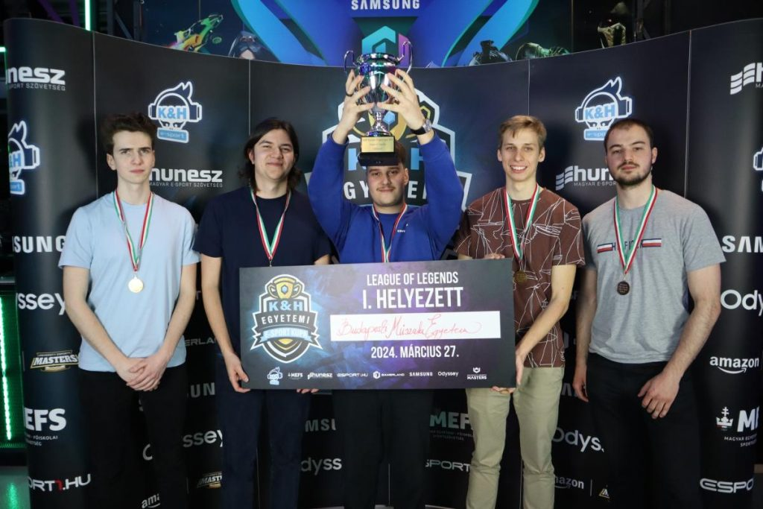 | © Magyar E-sport Szövetség
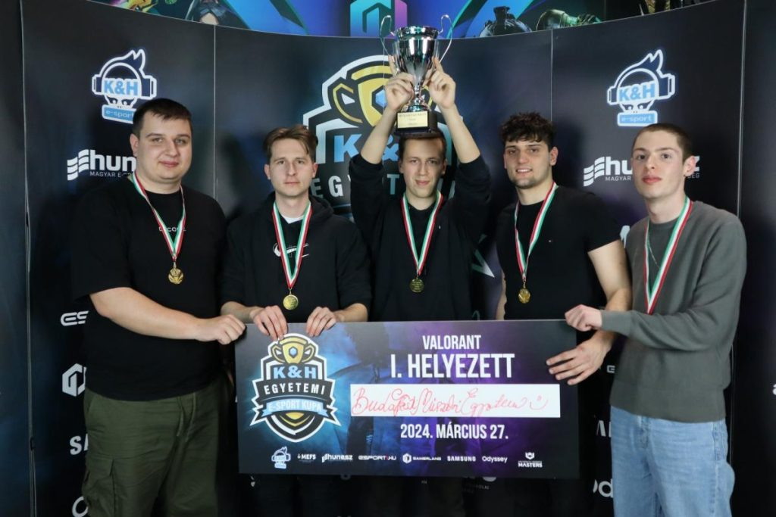 | © Magyar E-sport Szövetség
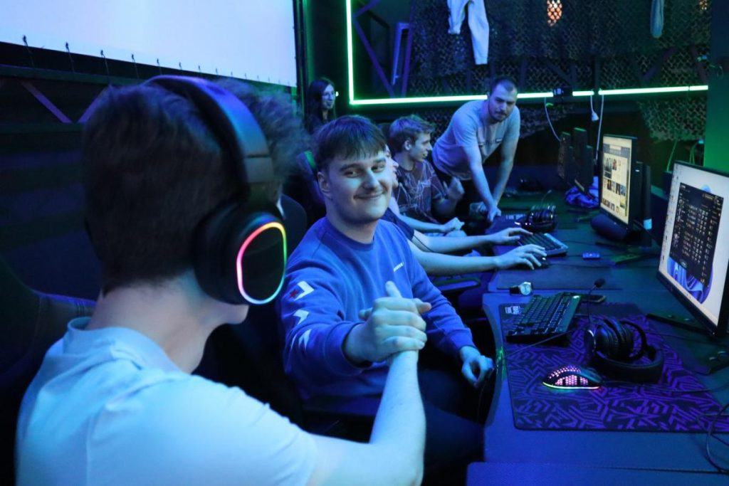 | © Magyar E-sport Szövetség
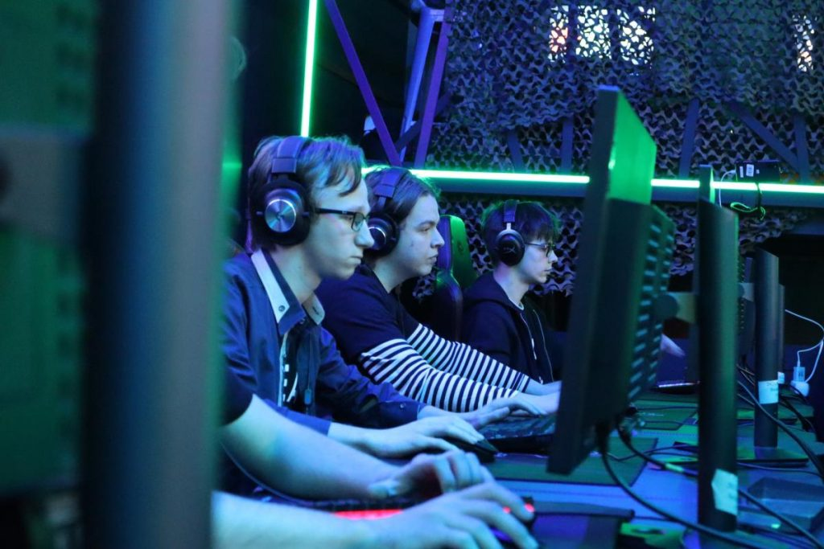 | © Magyar E-sport Szövetség
Eredeti tartalom: Budapesti Műszaki és Gazdaságtudományi Egyetem
Továbbította: Helló Sajtó! Üzleti Sajtószolgálat
Ez a sajtóközlemény a következő linken érhető el:

